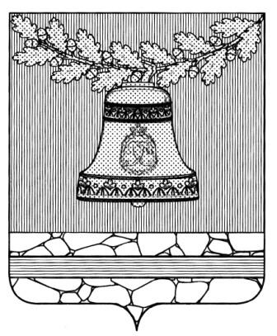

МУНИЦИПАЛЬНОЕ ОБРАЗОВАТЕЛЬНОЕ УЧРЕЖДЕНИЕ
БАБКОВСКАЯ ОСНОВНАЯ ОБЩЕОБРАЗОВАТЕЛЬНАЯ ШКОЛА

01.09.2011г. № 30§12

П Р И К А З

На основании приказа Минобрнауки № 373 от 06.10.09 «Об утверждении и введении в действие федерального государственного образовательного стандарта начального общего образования», приказа Минобрнауки № 1241 от 26.11.10 «О внесении изменений в федеральный государственный образовательный стандарт начального общего образования, утверждённый приказом Министерства образования и науки Российской Федерации от 6 октября 2009 г. № 373»

ПРИКАЗЫВАЮ:

- Перейти на обучение в школе по ФГОС НОО по следующему графику:
- 2011-2012 учебный год – 1 классы
- 2012-2013 учебный год – 1, 2 классы
- 2013-2014 учебный год – 1, 2, 3 классы
- 2014-2015 учебный год – 1, 2, 3, 4 классы.
- Утвердить основную образовательную программу начального общего образования на 2011-2015 г.г.
- Утвердить учебный план начального общего образования на 2011-2012 учебный год.
- Организовать учебный процесс начальной школы по УМК, утвержденным на заседании педагогического совета школы.
- Утвердить расписание учебных занятий начального общего образования на 2011-2012 учебный год.
- Организовать проведение консультаций учителями начальных классов, работающих в 1-х классах, с обучающимися в соответствии с расписанием с учетом индивидуальных потребностей обучающихся.
- Контроль за исполнением приказа оставляю за собой.

И.о. директора школы О.Г. Федосеева

С приказом ознакомлены:

